2022年7月全国气候影响评价

概 述

2022年7月主要气候特点：全国平均气温为23.2℃，较常年同期（22.2℃）偏高1.0℃，全国平均降水量96.6毫米，较常年同期（121.6毫米）偏少21%。月内，有6次区域性暴雨过程影响我国，空间呈北多南少分布；生成登陆台风少，台风“暹芭”登陆强度强；高温日数偏多，区域高温过程持续影响我国；西北地区气象干旱缓解,南方多地气象干旱露头；强对流频发，部分地区灾害影响较重。

一、基本气候概况与特点
1. 全国平均气温较常年同期明显偏高
2022年7月，全国平均气温为23.2℃，较常年同期（22.2℃）偏高1.0℃，为1961年以来历史同期第2高（仅次于2017年）（图1）。全国除华北南部和西北地区东部部分地区气温偏低外，其余大部地区气温偏高或接近常年同期，其中浙江大部、上海、江苏南部、四川东部和新疆西南部等地偏高2～4℃（图2）。浙江、贵州、四川、云南气温均为历史同期最高，西藏为次高，上海、福建、湖南、江西、新疆为历史同期第三高。
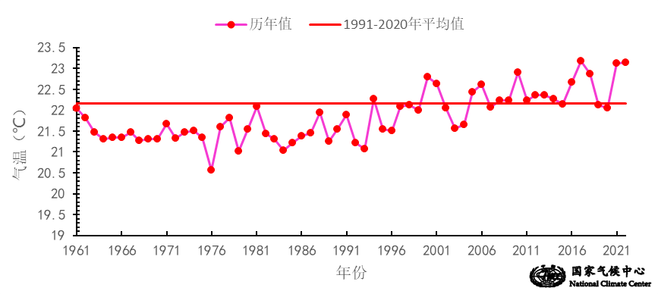

图1 7月全国平均气温历年变化（1961－2022年）
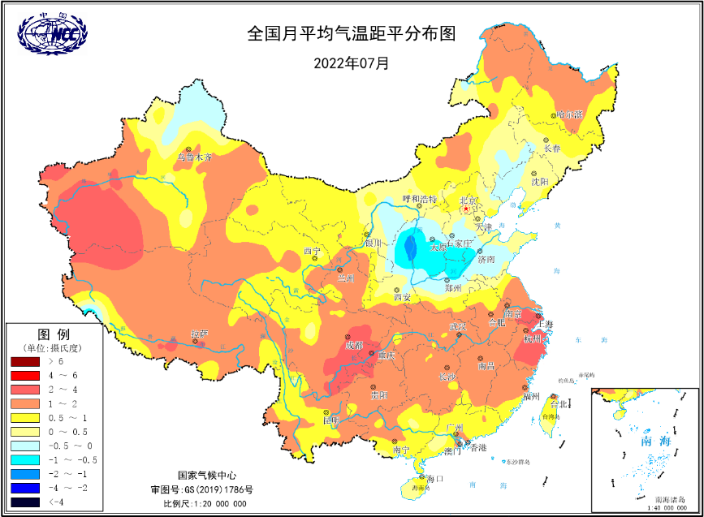
图2 2022年7月全国平均气温距平分布
2．全国平均降水量较常年同期明显偏少
7月，全国平均降水量96.6毫米，较常年同期（121.6毫米）偏少21%，为1961年以来历史同期第2少（仅高于2015年）（图3）。从空间分布看，东北大部、华北南部、华东北部和中部、华中大部、华南中部和西部、西南地区东部和南部、西北地区东部以及内蒙古东北部等地降水量在100毫米以上，内蒙古东北部部分地区、辽宁东部、吉林南部、河北南部、山西中西部、山东西部、河南东部、江苏北部、安徽北部、湖北东部、广东中西部、广西东南部和海南等地降水量在200毫米以上，局地超过400毫米；其余地区降水量低于100毫米，其中新疆南部和东部部分地区、内蒙古西部、甘肃北部和青海西北部部分地区降水量不足10毫米（图4左）。与常年同期相比，东北南部、华北南部、华东北部、华中北部、华南中部部分地区、西北地区东部部分地区以及内蒙古东北局地和西藏西部局等偏多5成至2倍；陕西、山西、河北、辽宁、山东等地部分地区偏多2倍以上；全国其余大部地区降水偏少或接近常年，新疆东部和西南部、西藏中东部、甘肃北部、内蒙古中西部、四川中部、重庆、广西北部、浙江和福建大部、江西东部等地偏少5～8成，其中浙江局地和新疆局地偏少8成以上（图4 右）。西藏、四川、云南降水量为1961年以来历史同期最少。
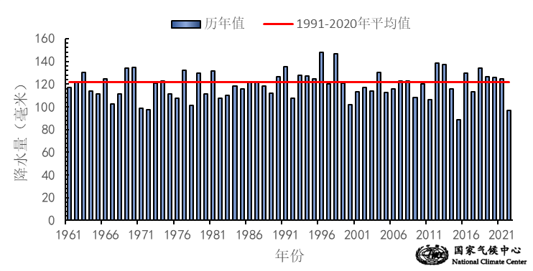
图3 7月全国平均降水量历年变化（1961－2022年）
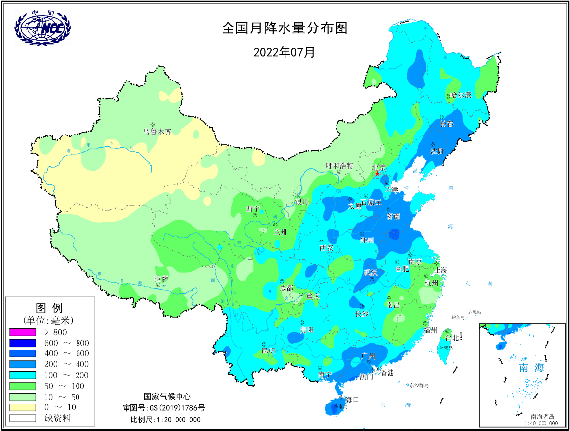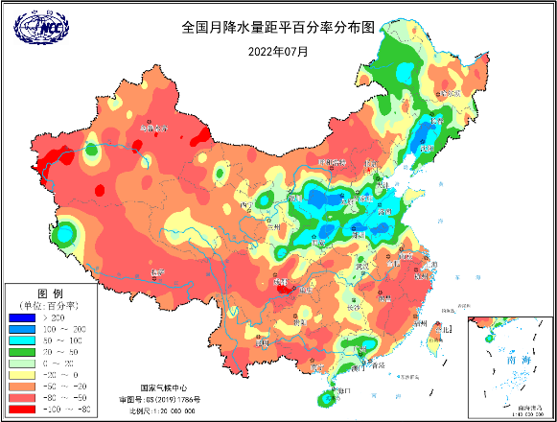
图4 2022年7月全国降水量分布图（左）及降水量距平百分率分布图（右）
3. 全国日照时数距平呈南多北少分布
7月，除东北地区东南部和华东地区北部局部地区日照时数不足100小时外，全国其余大部地区普遍有100～300小时，新疆北部和东部、西藏南部和中部等地超过300小时（图5）。与常年同期相比，新疆西南部、内蒙古东北部和中西部、山东东部和南部以及东北地区东部等地日照时数偏少30～60小时，新疆西南部和内蒙古东北部局部偏少60小时以上；西南大部、华中部分地区、华东中南部、华南西部以及西藏大部等地偏多30～60小时，西南地区和西藏部分地区偏多60小时以上；全国其余大部地区接近常年同期（图5）。
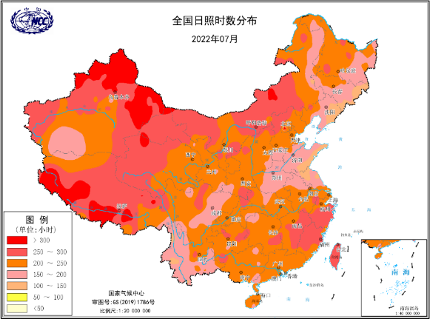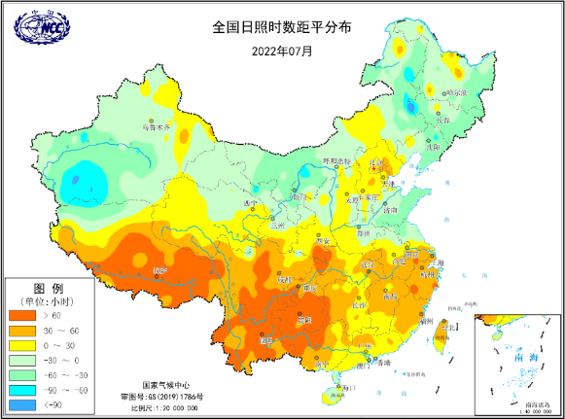
图5 2022年7月全国日照时数（左）和距平（右）分布图（小时）
二、极端气候事件监测及灾害影响评估
1．月极端事件监测
7月，全国有245个国家气象站日最高气温突破7月历史极值，其中云南盐津（44℃）、浙江永嘉（42.9℃）、云南彝良（42.7℃）等98站持平或突破历史极值。全国共有36个国家气象站日降水量突破7月历史极值，其中海南三亚（421.6毫米）、河南鹿邑（257毫米）、广东连平（211.6毫米）等12站突破历史极值，北方地区有30个国家气象站日降水量突破7月极值（图6）。
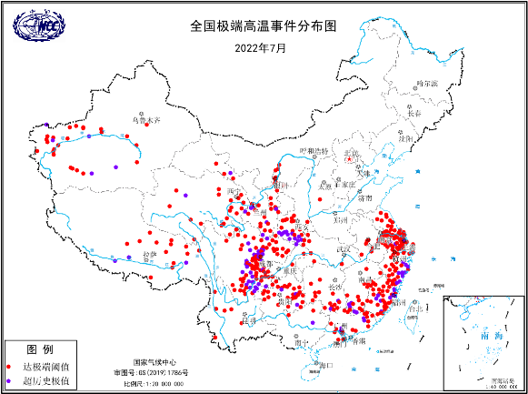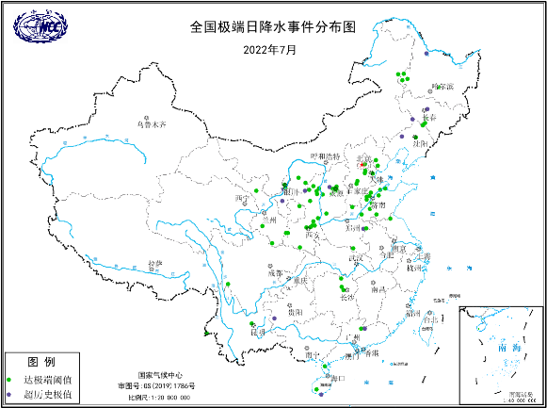
图6 2022年7月全国极端高温事件（左）和极端日降水事件（右）分布图

2．暴雨过程北多南少
7月，我国出现6次区域性暴雨过程，其中7月2日-6日、7月16日-20日过程持续时间较长，综合强度较强，主要影响南方地区，7月7日、7月10日-12日、7月22日、7月27-28日过程主要影响北方地区。与常年同期相比，北方暴雨过程偏多1.4次，南方偏少2.1次。据应急管理部初步统计，7月全国有20个省（市、自治区）因暴雨洪涝造成至少277万人次受灾，农作物受灾面积29.9万公顷，造成直接经济损失46.9亿元，其中辽宁灾害损失较重（11亿元）。
7月2-6日，受台风“暹芭”北上及台风外围天气系统的影响，我国中东部大部从南到北出现明显降水，累计降水量25～100毫米，其中华南大部以及湖南北部、河南东部、山东南部、安徽北部、江苏北部等地超过100毫米，广东局地超过250毫米。海南三亚（421.6毫米）、广东连平（211.6毫米）和河南鹿邑（257.0毫米）等三站的日降水量超过历史极值。受持续降水影响，珠江北江干流石角水文站5日7时流量涨至12000立方米每秒，形成北江第3号洪水。另一方面，降水也使得黄淮、江淮等地的气象干旱得到缓解。
7月16-20日，西南地区东部、长江流域、黄淮、江淮等地出现明显降水过程，累计降水量25～100毫米，其中云南、贵州、湖南、湖北、陕西、江西、江苏、山东等地部分地区降水量超过100毫米，贵州部分地区超过200毫米（普安219.8毫米，湄潭211.4毫米，花溪201.8毫米）。云南、四川、重庆、贵州、广西、湖南、湖北、陕西、河南、江西等10个省（市、自治区）212个县遭受洪涝灾害，四川、贵州、云南、湖南、陕西灾情较重。
7月7日，受高空槽、台风“暹芭”变性后温带气旋和副热带高压共同影响，东北地区中南部地区出现强降水过程，辽宁中东部、吉林中部、黑龙江中南部等地区降水量达25～100毫米，其中辽宁出现2013年以来同期最强暴雨过程，全省平均过程降水量82.8毫米，834个气象站出现暴雨（占50%），503个站（占30％）出现大暴雨，锦州地区有2个站出现特大暴雨（最大降雨量253.6毫米，最大小时雨强58.1毫米）。吉林全省平均降水量41.5毫米，强降水主要分布在四平、长春和辽源，其中129站过程降水量达100毫米以上，九台地区出现最大降水量（203.3毫米）和最大小时雨强（48.3毫米）。
7月10-12日，四川北部、甘肃东南部、陕西中北部、山西中部、河北南部、山东大部、安徽北部等地出现大到暴雨，累计降水量25～100毫米，其中陕西、山西、山东部分地区降水量达150毫米以上（陕西佳县190.6毫米，山东临邑189.2毫米）。
7月22日，四川东部、陕西中南部、河南北部等地出现大到暴雨，累计降水量25～100毫米，四川东北部、陕西南部、河南部分地区降水量超过100毫米，四川局地超过200毫米（四川通江203.1毫米）。四川、陕西、河南、山东等省部分地区遭受洪涝灾害。
7月27-28日，东北地区西部、内蒙古东北部、华北东部、华中北部和中部、西南地区东部累计降水量25～100毫米，其中黑龙江西部、北京、河北和河南部分地区超过100毫米，河北局地超过200毫米（河北深泽214.4毫米）。山西、河南、湖北、湖南、四川、重庆、贵州等地的部分地区遭受洪涝灾害（图7）。
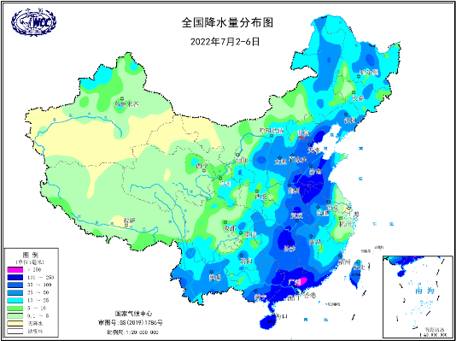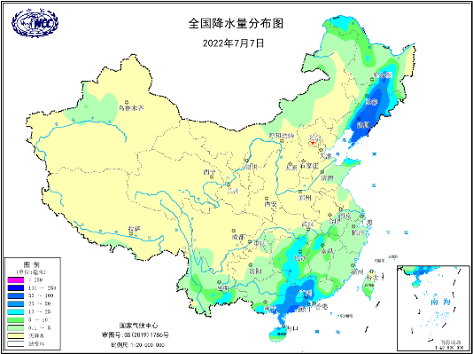
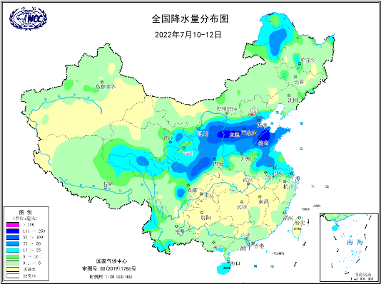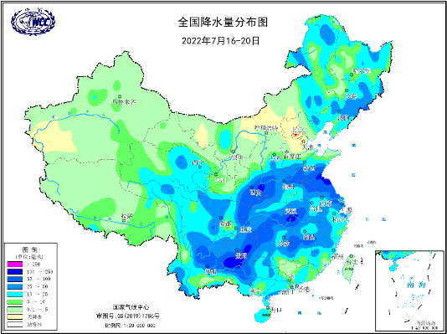
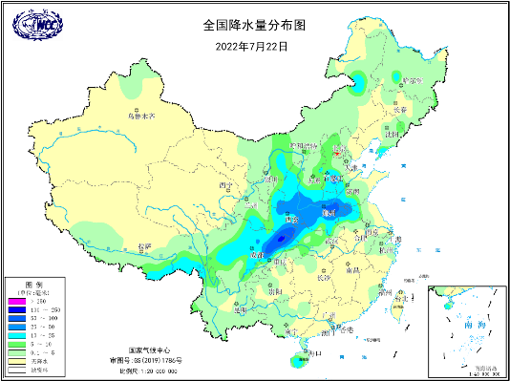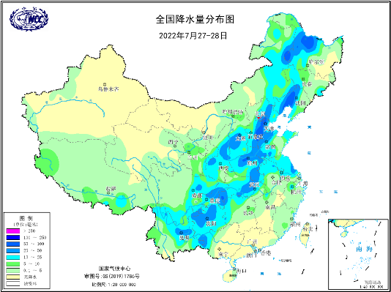

图7 2022年7月6次区域暴雨过程全国降水量分布图
3．生成登陆台风少，台风“暹芭”登陆强度强
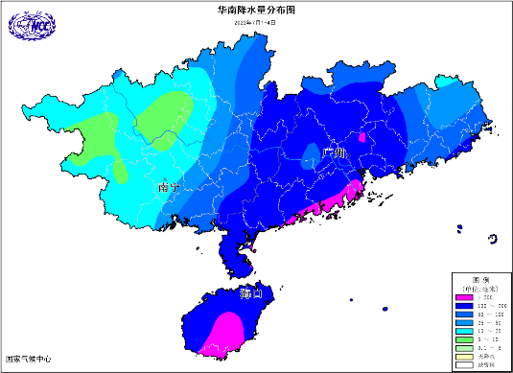
7月，西北太平洋和南海共有3个台风生成，其中1个登陆我国，均比常年同期偏少0.8个。3号台风“暹芭”（CHABA）于6月30日上午在南海洋面生成，7月2日15时在广东电白沿海登陆，是今年首个登陆我国的台风，登陆时中心附近最大风力有12级（35米/秒），也是1991年以来初台登陆强度位列第四强的台风。“暹芭”登陆后向北移动，7月4日早晨位于广西东北部，强度进一步减弱，7月4日08时，停止编号。受“暹芭”影响，7月1-4日，海南岛、广东南部、广西东南部、福建东部、湖南中南部等地出现暴雨或大暴雨，局部地区出现特大暴雨。海南昌江最大日降雨量 476 毫米（7月1日08时-2日08时）、广东茂名信宜大成镇最大日降雨量422.5毫米（7月2日08时-3日08时）、广西钦州市钦 南区犀牛脚镇最大日降雨量336.1毫米（7月3日08时-4日08时）。海南三亚日降雨量421.6毫米（7月1日20时至2日20时），突破历史极值(327.5 毫米，1986 年 5 月 20 日)（图8）。广东西部沿海、海南岛沿海出现平均风10～11级，阵风13～14级，广东阳江阳西县大树岛最大平均风39.5米/秒（13 级）、最大阵风45.8米/秒（15级）。受“暹芭”及其外围环流影响，广东省先后出现了5个陆地龙卷和2个海上龙卷。据应急管理部初步统计，7月，海南、广东、广西、江西等地因台风造成至少152万人次受灾，农作物受灾面积9.6万公顷，造成直接经济损失5700万元。

图8 2022年7月1-4日华南地区降水量分布图

4．高温日数偏多，区域高温过程持续影响我国

7月，全国平均高温日数(日最高气温≥35℃)5.6天，较常年同期偏多2.0天，为1961年以来历史同期第2多（仅次于2017年）。西南地区东部、华中、华东和华南大部地区以及新疆西南部等地高温日数较常年同期偏多5～10天,部分地区偏多10天以上。6月13日以来，区域高温过程持续影响我国，持续时间长，影响范围广，极端性强。截止7月31日，高温过程持续49天，覆盖国土面积527.7万平方公里，影响人口超过9亿人，全国共有685个气象站的最高气温达到极端高温事件监测标准，其中130个气象站的最高气温突破历史极值（图9）。河北灵寿（44.2℃）、藁城（44.1℃）、正定（44.0℃）和云南盐津（44.0℃）日最高气温达44℃及以上。7月6－10日，四川、甘肃、青海、陕西、宁夏、西藏等地有31个气象站观测到创纪录的高温，其中陕西西乡（40.9℃）、四川马边（40.7℃）、四川简阳（40.4℃）、甘肃张掖（40.3℃）和四川青川（40.2℃）等5站的最高气温超过40℃。7月13日上海徐家汇最高气温达到40.9℃，追平徐家汇1873年以来的历史记录(2017年7月21日)。
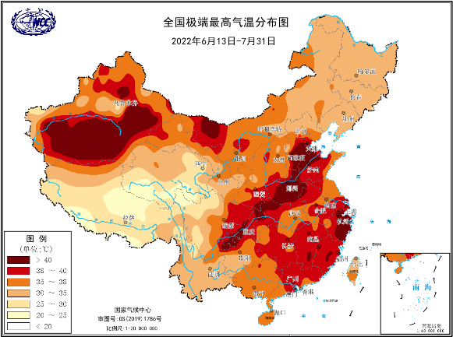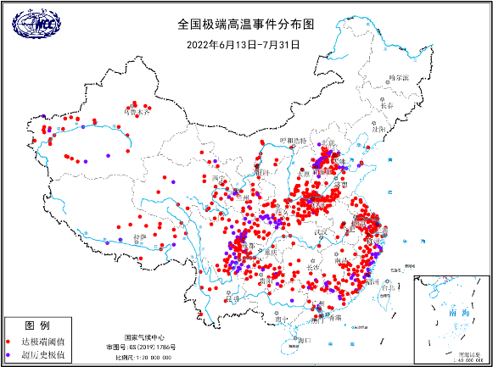
图9 2022年6月13日至7月31日全国最高气温分布图（左）及极端高温分布图（右）

持续高温天气给电力供应、生产生活和人体健康带来不利影响，浙江、上海和南方多地用电创历史新高。7月11日，浙江省全社会最高用电负荷超过1亿千瓦，达到10190万千瓦，创下历史新高，同比去年最高负荷增加168万千瓦。上海7月上旬居民用电量同比去年增长33.56%，7月21日，上海市日用电量达3185.6亿千瓦，创历史新高。7月25日南方电网统调负荷达2.23亿千瓦，比去年最高负荷增加645.9万千瓦，创历史新高。浙江、江苏、四川等地多人确诊热射病。7月1-14日，深圳120共接到73宗中暑急救报警。

5．西北部分地区气象干旱缓解,南方多地气象干旱露头
7月以来，受温高少雨影响，四川盆地、陕西中南部、河南西部、湖北中西部及苏皖南部、浙江北部、江西中部等地出现中等及以上程度气象干旱，云南北部旱情于7月11日有所抬头并持续发展，至7月17日，全国中旱及以上面积达226.3万平方公里，7月18-22日，部分旱区出现降水，西北东部、华东东部、华中北部及四川大部、重庆、贵州气象干旱有所缓解（图10）。截止7月31日，华东中南部、华中西北部和东南部、西南地区、华南西部以及内蒙古中部、新疆东部等地存在中到重度气象干旱，全国中旱及以上面积达225.5万平方公里(图11)。据应急管理部初步统计，7月，陕西、重庆、江西等地因干旱造成44.3万人次受灾，农作物受灾面积4.7万公顷，造成直接经济损失3.6亿元。
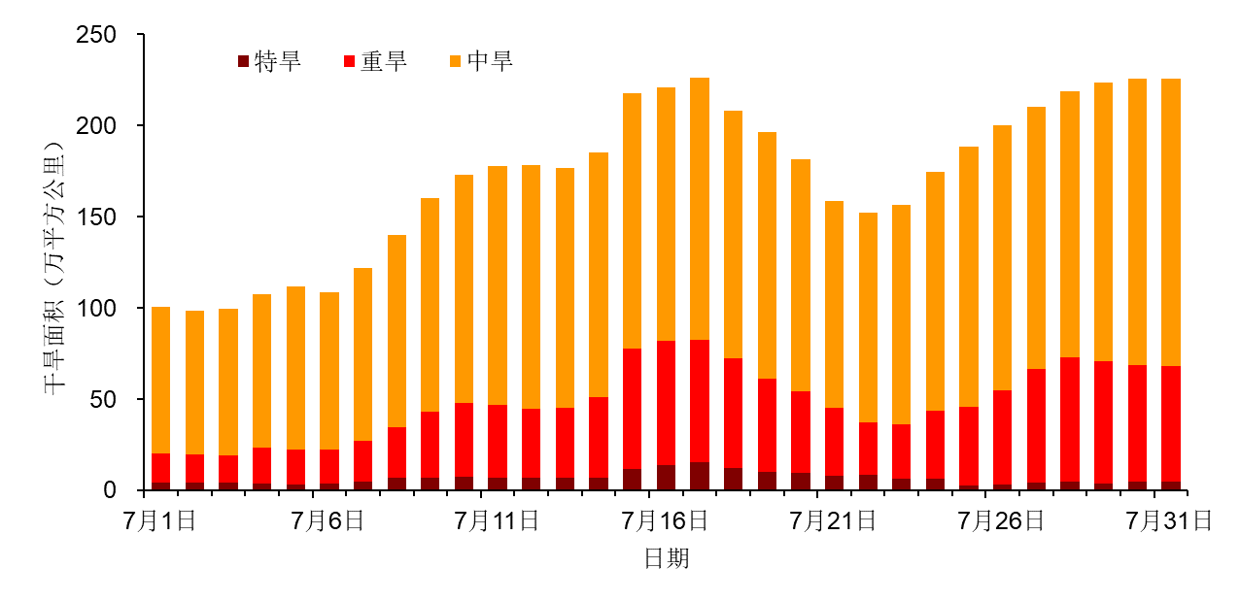
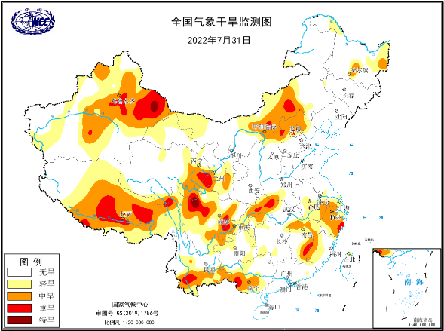
图10 2022年7月1-31日全国气象干旱面积逐日变化图

图11 2022年7月31日全国气象干旱综合监测图
6．强对流频发，部分地区灾害影响较重
7月，新疆、内蒙古、甘肃、宁夏、陕西、山西、河北、河南、黑龙江、辽宁、湖北、湖南、江苏、重庆和云南等15个省（市、自治区）部分地区遭受雷电、大风、冰雹等强对流天气影响，其中甘肃、河南、湖北、江苏等地灾害影响较重。据应急管理部初步统计，7月，15个省（市、自治区）因风雹造成123.7万人次受灾，农作物受灾面积18.7万公顷，直接经济损失19.2亿元。

7月27日以来，内蒙古呼和浩特、通辽、包头、乌兰察布、锡林郭勒5市（盟）9个县（市、旗）4.2万人遭受风雹灾害，1500余人紧急转移安置，直接经济损失2.5亿元。7月24日以来，甘肃兰州、白银、定西、天水、庆阳等9市（自治州）20个县（市、区）15.8万人遭受风雹灾害，直接经济损失2.1亿元。7月27日以来，湖北恩施、宜昌、孝感、随州、荆门等6市（自治州）16个县（市、区）23万人遭受风雹受灾害，直接经济损失1.9亿元。7月25日以来，河南省郑州、洛阳、开封、许昌、新乡等10市24个县（市、区）24.2万人遭受风雹灾害，直接经济损失1.6亿元。

三、气候专题影响评价
1．气候对农业影响
7月，南方多地持续高温少雨天气，对在地农作物、经济林果、露地蔬菜等生长发育和畜禽、水产养殖产生不利影响。如持续高温不利于早稻充分灌浆和籽粒重提高、晚稻返青分蘖以及一季稻抽穗扬花，造成江南茶区大部出现轻至中度高温热害，部分地区柑橘、芒果、香蕉、百香果等出现裂果、落果和日灼伤害等现象。受高温少雨影响，四川盆地东南部旱象露头，不利于一季稻和玉米等秋收作物产量形成。西北、华北和黄淮大部高温干旱持续时间较短，水热条件总体利于作物生长发育。内蒙古东北部和东北地区大部光温正常，墒情适宜，气象条件利于春播秋收作物生长发育，但吉林中西部、辽宁北部等地降水持续偏多，部分低洼农田出现湿渍害，导致玉米、大豆等旱地作物生长迟缓、长势弱。新疆持续高温不利棉花开花结铃。
2．气候对植被影响
极轨气象卫星监测显示：7月，西南地区南部、西北地区东部、东北地区南部、华北地区东部、华东部分地区、华南部分地区等地植被长势较去年同期偏好；东北地区东部部分地区、内蒙古中东部部分地区、新疆北部和中部部分地区、甘肃中南部、西藏中南部、江苏北部等地植被长势较去年同期偏差；全国其余大部地区植被长势接近去年同期（图12）。
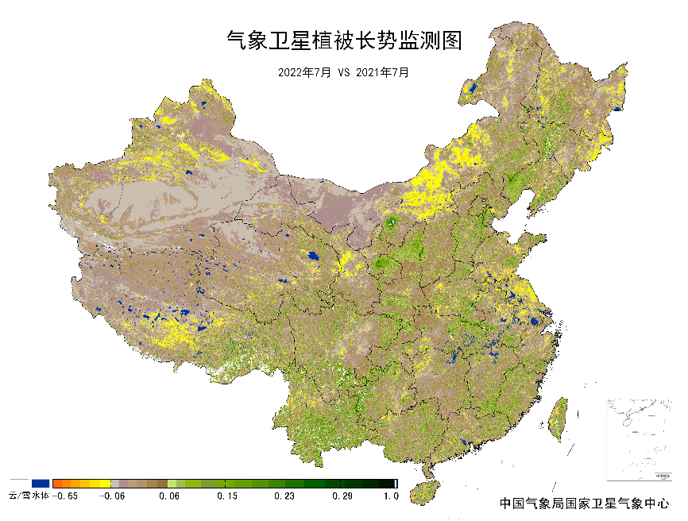
图12 2022年7月与2021年7月气象卫星植被长势监测对比
3．气候对水资源影响
根据降水-径流关系统计模型对7月我国七大江河流域水资源情势估算结果表明，长江、海河、淮河、黄河、辽河、松花江、珠江流域径流深分别为57.6毫米、13.8毫米、71.8毫米、18.5毫米、45.6毫米、29.3毫米、99.5毫米。与常年值相比，辽河、黄河、海河、淮河分别偏多46.8%、41.9%、32.7%、26.4%，长江、珠江流域分别偏少36.4%、16.0%，松花江流域较常年略偏多1.4%（图13）
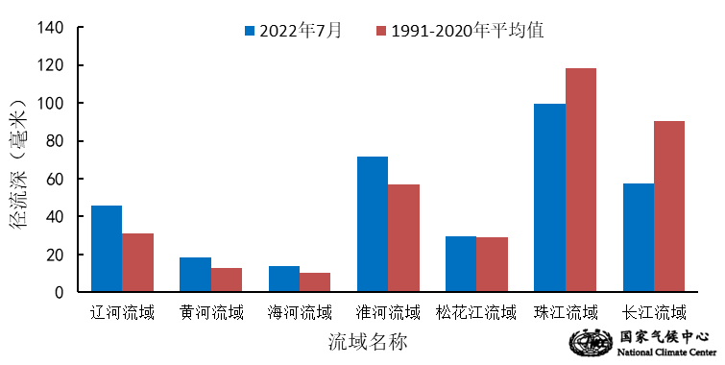
图13 2022年7月我国主要江河流域平均径流深及与常年同期比较

对全国主要大Ⅰ型（个别为大Ⅱ型）水库上游流域7月降水量距平百分率分析表明：75座水库中有50座水库上游流域降水量较常年同期偏少，其中25座水库偏少20%-50%，12座水库偏少50%-80%，2座水库偏少80%以上（江西省洪门水库偏少86.56%，新疆维吾尔自治区克孜尔水库偏少85.5%）；有25座水库上游流域降水量较常年同期偏多，其中13座水库偏多20%-50%，5座水库偏多50%-100%，2座水库偏多100%以上（吉林省二龙山水库偏多124%，山西省汾河水库偏多122%）；（图14）。
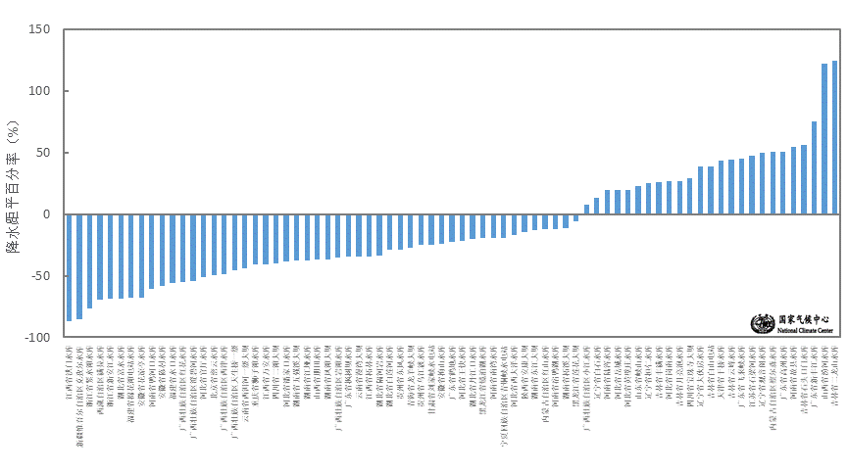
图14 2022年7月全国主要大Ⅰ型水库上游流域降水量距平百分率（%）
4．气候对人体影响
7月，华东中南部、华中大部、华南大部、西南东部以及新疆南部和内蒙古西部等地日最高气温超过35℃的高温日数普遍有10～25天，部分地区超过25天；与常年同期相比，除东北、华北、内蒙古中东部和新疆北部地区高温日数略偏少外，全国其余大部地区高温日数以偏多为主，四川东部、重庆、湖南、湖北、广东、福建、江西、浙江、上海、江苏南部、安徽南部、河南南部等南方多地高温日数偏多5～10天,部分地区偏多10天以上（图15）。持续高温天气给人体健康带来不利影响，浙江、江苏、四川等地多人确诊热射病。7月1-14日，深圳120共接到73宗中暑急救报警。
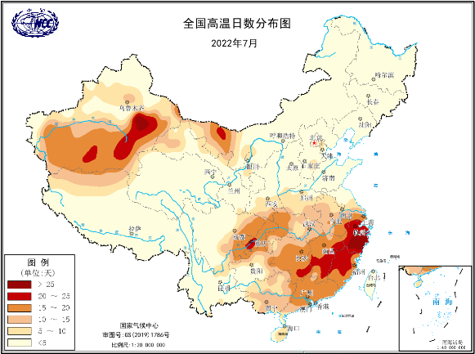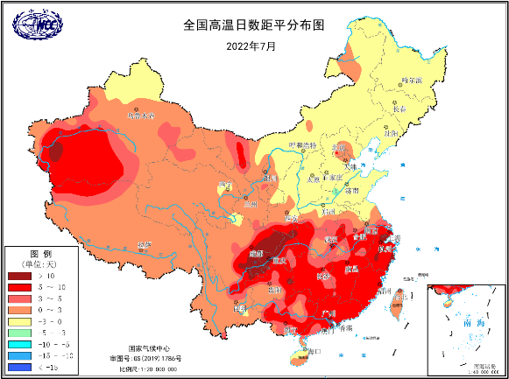
图15 2022年7月全国高温日数及距平分布（天）
5．气候对交通影响
7月，对我国交通运输影响较大的天气气候事件主要为暴雨洪涝及泥石流、滑坡等地质灾害和台风等。公路方面：6月30日-7月7日，受降水（积水）、地质灾害、雾影响，河南、河北、山西、黑龙江、山东、江西、重庆、新疆、广东等地共683条道路发生阻断；7月7日-14日，受降水（积水）、雾影响，河北、山西、黑龙江、江苏、山东、河南、湖南、陕西、甘肃、新疆等地396条路段发生阻断；7月14日-21日，受降水（积水）、雾影响，山西、河南、天津、山东、河北、黑龙江、甘肃、重庆、新疆和湖南等地576条路段发生阻断；7月21日-28日，受降水（积水）、雾影响，湖南、四川、山西、河北、陕西、山东、黑龙江、安徽、内蒙古和甘肃等地313条路段发生阻断。受其3号台风“暹芭”（CHABA）影响，华南部分地区航线暂停运营，7月1-2日珠海海岛航线停航2天，海南环岛高铁、海口市郊列车7月2日全线停运，海口机场取消112架次航班，广西北海至涠洲岛航线7月2-5日停航。
6．大气环境容量评价
7月，新疆东部、甘肃北部和东南部、内蒙古大部、陕西北部、辽宁、吉林、黑龙江中西部、河北南部、河南北部、山东西南和东北部、四川中南部、云南西部和东南部、贵州西南部、西藏西南部和中北部、青海南部和东部等地大气环境容量超过4.5吨/天/平方公里，大气对污染物的清除能力较强；其中，内蒙古大部、新疆东部、西藏南部和青海西南部部分地区、四川中南部、云南西部和陕西北部等地大气环境容量超过5.5吨/天/平方公里，大气对污染物的清除能力很强；全国其余大部地区为2.5～4.5吨/天/平方公里,大气对污染物的清除能力一般（图16）。
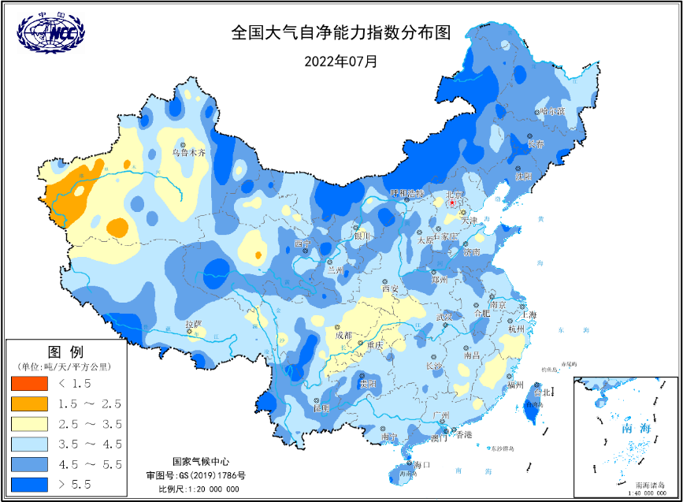
图16 2022年7月全国平均大气环境容量分布（吨/天/平方公里）
四、下月预评估
（1）、预计8月，内蒙古、东北、华北、西北地区东北部、华东南部、华南等地降水较常年同期偏多，易出现城市积涝、山洪灾害，应加强防范强降水引发的滑坡、泥石流等次生灾害及对人民生产生活的不利影响。
2、预计8月份，新疆北部、华东中部、华中中部、西南地区东部等地高温（≥35℃）日数较常年同期偏多，有阶段性高温热浪，需关注高温对人体健康的不利影响，做好防暑降温的供电应急准备工作。
3、预计8月份，新疆北部、西南地区西部和东部、华东中部、华中中部等地降水偏少、气温偏高，需注意防范气象干旱的发展，并做好森林防火工作。
4、预计8月份，西北太平洋和南海海域的热带气旋活动将进入相对活跃期，在西北太平洋和南海海域可能有3～5个热带气旋（中心风力≥8级）生成，其中1～2个热带气旋登陆或显著影响我国沿海地区，华南、江南等沿海地区需防范台风带来的强降水、大风和风暴潮灾害。
表1 2022年7月全国各省（区、市）月平均气温和降水量特征量统计
要素  地区(站) | 气温（℃） | 气温距平（℃） | 降水量  （毫米） | 降水量距平百分率（%）
全国 | 23.2 | 1.0 | 96.6 | -20.6
北京 | 26.1 | 0.3 | 184.5 | 3.8
天津 | 27.4 | 0.4 | 190.2 | 20.5
河北 | 26.2 | 0.0 | 184.6 | 25.4
山西 | 23.3 | -0.4 | 159.4 | 37.4
内蒙古 | 23.0 | 0.4 | 79.7 | -9.8
辽宁 | 24.7 | 0.3 | 246.5 | 55.8
吉林 | 22.9 | 0.4 | 210.0 | 36.4
黑龙江 | 23.3 | 1.1 | 113.9 | -17.2
上海 | 30.7 | 2.2 | 60.9 | -57.1
江苏 | 29.4 | 1.6 | 177.2 | -14.6
浙江 | 30.7 | 2.1 | 56.0 | -64.0
安徽 | 29.3 | 1.3 | 155.6 | -27.8
福建 | 29.1 | 1.1 | 107.7 | -36.2
江西 | 30.4 | 1.5 | 86.4 | -50.5
山东 | 26.6 | 0.0 | 277.1 | 60.8
河南 | 27.6 | 0.3 | 218.1 | 31.9
湖北 | 29.3 | 1.4 | 154.6 | -24.9
湖南 | 29.6 | 1.2 | 141.5 | -16.6
广东 | 29.4 | 0.8 | 263.7 | 10.6
广西 | 28.7 | 0.8 | 157.6 | -38.7
海南 | 28.8 | 0.4 | 308.3 | 24.4
四川 | 25.8 | 2.0 | 99.8 | -49.4
重庆 | 29.4 | 1.7 | 90.4 | -46.6
贵州 | 25.9 | 1.4 | 146.5 | -27.1
云南 | 23.0 | 1.1 | 130.8 | -41.1
西藏 | 14.7 | 1.2 | 46.7 | -58.9
陕西 | 25.2 | 0.3 | 173.0 | 46.5
甘肃 | 21.6 | 0.8 | 88.6 | 9.4
青海 | 15.1 | 1.0 | 62.2 | -23.1
宁夏 | 23.1 | 0.8 | 67.9 | 8.8
新疆 | 25.1 | 1.3 | 12.9 | -52.2
注：全国月平均气温和月降水量采用面积加权平均计算得到。
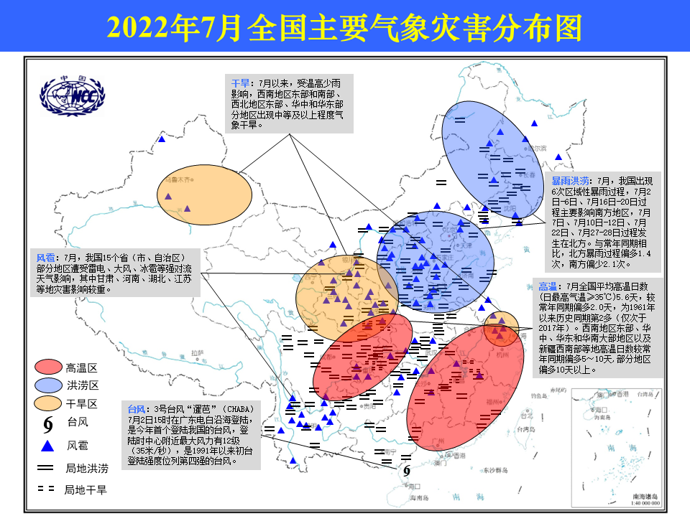

2022年7月全国主要气象灾害分布图

主班：郭艳君 支撑班：陈逸骁 签发：李莹

